Конспект мастер – класса для детей средней группы.
Знакомство с народной тряпичной куклой.
Изготовление куклы «Пеленашка»
Цель: обучение детей умению изготовить тряпичную куклу - «Пеленашка».
Задачи:
Образовательная:
- познакомить детей с русской старинной игрушкой – тряпичной куклой
- продолжить знакомство детей с традициями русского народа
Развивающая:
- развитие у детей интереса к традициям и обычаям русского народа.
- развивать представления детей о различных материалах, из которого сделаны окружающие их предметы (дерево, ткани, глина)
- развивать речь детей, умение отвечать на вопросы воспитателя
- развивать умение подражать народным мастерам
Воспитательная:
- Воспитывать интерес к русскому народному творчеству, любовь и
уважение к традициям русского народа, к русской народной игрушке
- Воспитывать желание самим сделать тряпичную куклу.
- Воспитывать терпеливость, усидчивость.
Словарь: оберег, пеленашка, подручный материал.
Оборудование: сундучок с куклами, кукла современная, куклы тряпичные, заготовки из ткани для изготовления куклы.
Интеграция образовательных областей: «Социально – коммуникативное развитие», «Познавательное развитие», «Физическое развитие», «Художественно – эстетическое развитие»

Ход:
I.Вводная часть:
Оргмомент: Здравствуйте! Я рада вас видеть! Добро пожаловать! Проходите, пожалуйста! (дети проходят на стульчики)
- В ответ на мои слова приветствия я получила много ласковых улыбок и сияющих глаз. Ведь недаром говорится «Чем больше человек делает добро,
тем больше он получает в ответ»
- Сегодня мы будем говорить об игрушках которые всегда несут доброту,
точнее об одной из игрушек. А вот о какой, вы узнаете, отгадав загадку:

Платье носит,
Есть не просит,
Всегда послушна,
Но с ней не скучно?
Что это за игрушка? - (это кукла)

II. Основная часть:
- Скажите, а для чего нужны куклы? (куклы нужны, чтобы играть)
- А вы любите играть в куклы?
- Во все времена девочки больше всего любили играть куклами. Кукла для девочки, словно ребёнок для мамы, поэтому кукла помогает девочкам стать добрыми, заботливыми и чуткими мамами.
Сейчас вы играете фабричными куклами (показать куклу).
- У меня есть сундучок, да не простой, а волшебный. Чтобы его открыть, надо сказать заветные слова:
«Фу - ты, ну – ты, лапти гнуты,
Сундучок, сундучок,
Открывай свой бочок!»
- Давайте вместе скажем, ласково, нежно, как в старину разговаривали с вещами (всем вместе проговорить слова)
Открыть сундучок (достать куклы: тряпичные, деревянные).
- Как много кукол хранит мой сундучок:

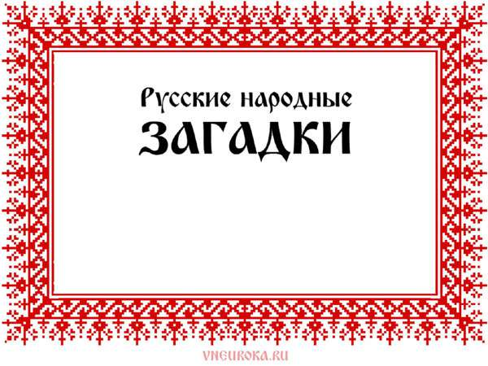

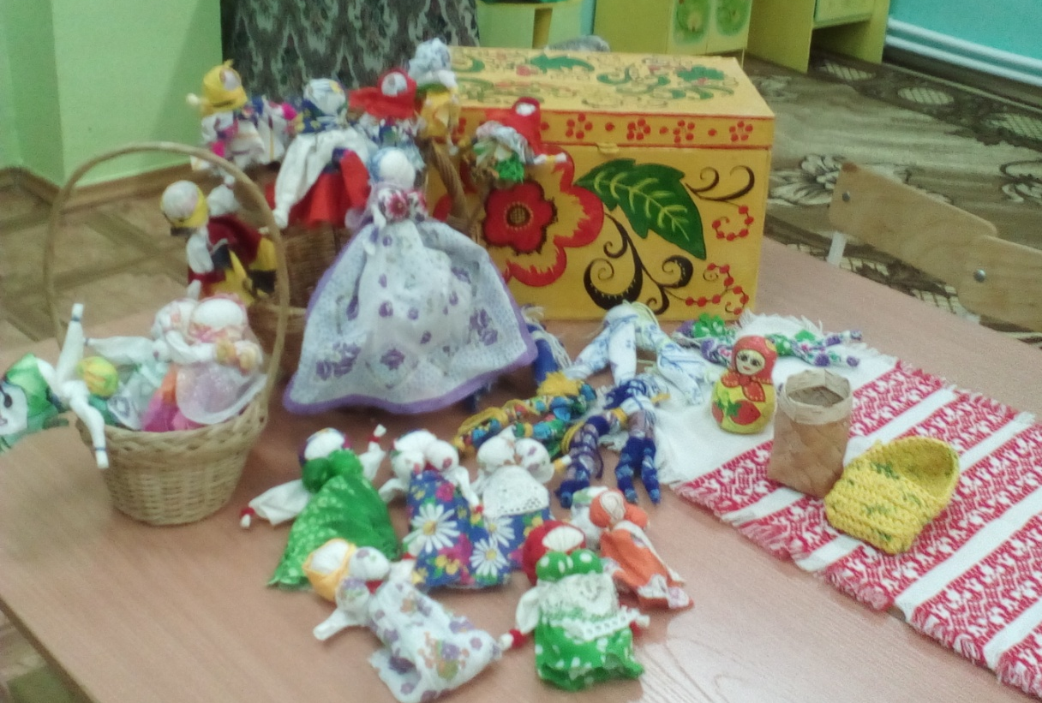

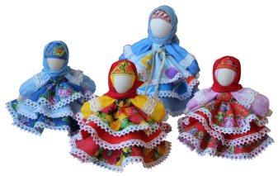

Русская тряпичная, куколка простая.
Славила Россию игрушка удалая.
Бодрая, веселая, немного озорная,
А по нраву русская, значит нам родная.

- Скажите, а такие куклы у вас есть? (нет)
- Как вы думаете, из чего они сделаны? (Куклы сделаны из тряпок, ниток, дерева)
- Раньше в каждом доме было много таких кукол. Это была самая распространённая игрушка. Считалось, что они приносили удачу и богатство, сулили богатый урожай и были символами продолжения рода. Красивая кукла, с любовью, сделанная своими руками, была гордостью девочки и её верной подругой. И главной особенностью этой куклы являлось то, что её делали без иголок.
Таких кукол НЕ ПОКУПАЛИ, родители сами мастерили своим детям из подручного материала тряпочек, соломы, бересты, глины, дерева и наряжали.
- Как вы думаете, что означает слово подручный материал? (подручный материал - это тот, который всегда под рукой)
Физкультминутка «Машины куклы» с музыкальным сопровождением.
На диване дружно в ряд
Куклы Машины сидят, сидят, сидят – делают приседания,
Эту Маша умывает, умывает, умывает – «умываются»,
С малышом она гуляет, гуляет, гуляет – шагают на месте,
Ту укладывает спать
Кукла-куколка, баю-баю баю бай
Поскорее засыпай– руки перед грудью, поворачиваются влево-вправо,
С этой будет танцевать – пружинка, руки на пояс
Носочек-пятку выставлять – выставляют ножку назад на носок, вперед на пятку, (повторить 4 раза)
И платочком помахать, помахать, помахать – машут рукой над головой,
Покружиться, покружиться, покружиться – фонарики, кружатся на месте,
Поклониться, поклониться, поклониться – кланяются,
И немножко отдохнуть, отдохнуть, отдохнуть - приседание
Дети садятся на стулья
Отдохнули? А теперь от скуки берем дело в руки!
Пусть наши глазки смотрят - и все видят.
Ушки слушают – и все слышат.
Голова хорошо думает, запоминает.
А руки помогают.
- Давным - давно на Руси была такая присказка:
В каждом доме, в каждой хате,
На крылечке, на полатях
Кукла сидит во все стороны глядит.

И действительно в крестьянских семьях таких самодельных кукол было много.
Их не бросали, не ломали, а берегли, хранили в сундуках.
Дети очень любили играть этими куклами.

Мы тоже с детками поиграли в куклу «Колокольчик». Если палочку,
на которой находилась кукла покрутить между ладошками, то ее платьице становится похожим на колокольчик!

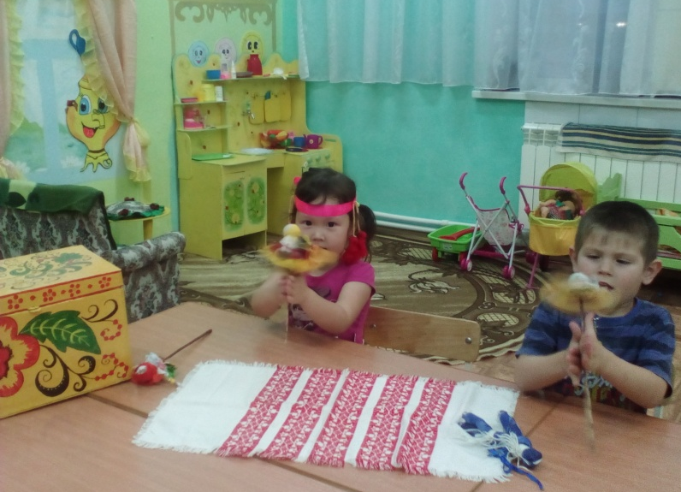

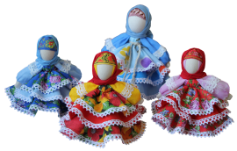

И захотели сами сделать куколку!

III. Практическая часть:
- Проходите и садитесь за стол. А теперь я вас научу, как сделать куклу – «Пеленашка».
Когда мы будем делать куколку, нужно думать о хорошем:
Кручу, верчу,
Создать хочу
Куколку красивую,
Дивную и милую.
Пусть нас она оберегает
И злых духов отгоняет.
Представьте, как ваш братик или сестренка будут улыбаться и радоваться, играя с куколкой. И все у нас получится!
Нам понадобиться: прямоугольный лоскут ткани примерно 40х40 см, лоскут ткани примерно 20х20 для пеленки; треугольный лоскут для платочка, нитки

Сначала делают из длинного лоскута ткани. Ткань плотно скручивают в скатку, перетягивают посередине ниткой и завязывают узлом. Потом обозначаем головку, примерно треть длины, и снова перетягиваем скатку нитью. Повязываем платочек, заворачиваем плотно в пеленку и обматываем лентой. Куколка готова.
Изготовление куклы под руководством воспитателя. Звучит тихая спокойная народная музыка.
IV. Итог. Рефлексия: Полюбуйтесь, какие замечательные куклы получились. Они получились такими красивыми, потому что вы вложили в каждую куколку тепло своих рук. Когда смотришь на них, на душе - праздник.
-Давайте споем нашей кукле колыбельную песенку:
Люли- люли - люленьки,
Прилетели гуленьки,
Стали гули ворковать,
Надо деткам засыпать.

Кукла просто загляденье,
Детям всем на удивленье!
Коль хотите научиться
Эту куклу мастерить,
Вам придется не лениться
И старанье приложить!

Список использованных источников.

- Дайн, Г.Л. Русская тряпичная кукла. Культура, традиции, технология [Текст] / Г.Л Дайн, М.Н. Дайн.- М.: Культура и традиции, 2007.- 120 с.
- Котова, И.Н. Русские обряды и традиции. Народная кукла [Текст] / И.Н. Котова, А.С. Котова.- СПб, Паритет, 2003.- 240 с.
- Шайдурова Н.В. «Традиционная тряпичная кукла» Санкт-Петербург Детство-пресс 2011

Интернет-ресурсы:
- http://www.trozo.ru/archives/18876
- http://rebenok.by/community/index.php?topic
- www.nrooanti.lact.ru/e/385124-russkie-narodnyie-kuklyi-oberegi
- www.rukukla.ru/article/trya/kukla_pelena6ka.htm
- кукла пеленашка.wmv - YouTube
- www.rukukla.ru/article/trya/kuby6katravnica.htm

